Téléconférences – Instructions détaillées

Pour commencer
Vous avez besoin d’avoir un compte Zoom pour assister à une téléconférence. Vous devez télécharger l’application, soit sur votre PC, Mac, iPad, iPhone ou appareil Android.
Nous vous suggérons de télécharger le logiciel avant la session en utilisant ces liens :
- Pour PC / Mac : https://zoom.us/download
- App Boutique : https://itunes.apple.com/us/app/id546505307
- GooglePlay : https://play.google.com/store/apps/details?id=us.zoom.videomeetings
Vous devez vous ouvrir un compte personnel dans Zoom avec un mot de passe que vous aurez choisi et votre adresse courriel.
Si vous n’avez pas téléchargé l’application, vous serez invités à la télécharger lorsque vous cliquez sur le lien qui vous a été fourni par courriel.

S’inscrire à la téléconférence
Inscrivez-vous à la conférence en écrivant au cpe@meditationabaiecomeau.org pour le cours auquel vous souhaitez vous joindre et suivez les instructions de paiement en ligne.
Ensuite, vous recevrez deux courriels :
- Votre confirmation d'inscription intitulée Centre bouddhiste Serlingpa – cours du ‘date’ – ‘titre du cours’ qui indique votre choix de cours.

Accéder à la téléconférence (en direct)
2. Prenez connaissance du numéro de réunion et du mot de passe que vous avez reçu par courriel sous le titre ‘’CBK Serlingpa- Zoom- Cours du …’ suite à votre inscription.
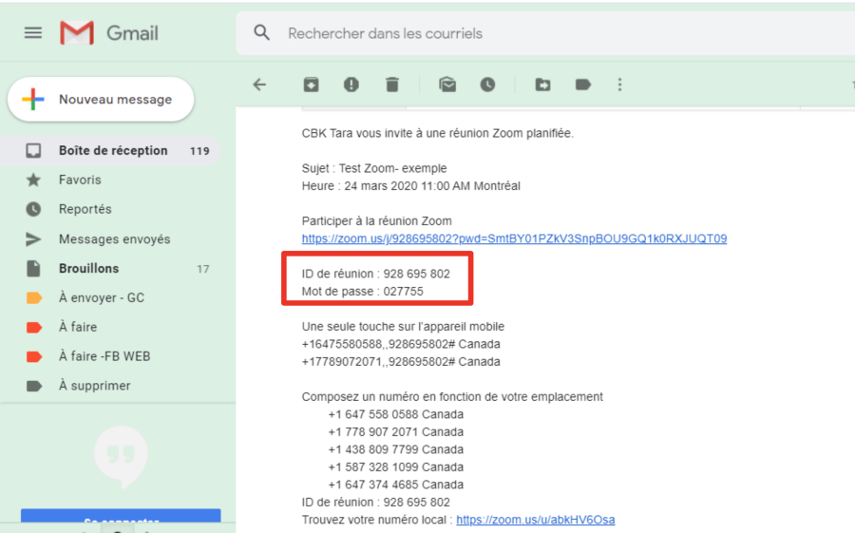
2. Ouvrir votre compte Zoom à l’aide de votre adresse courriel et de votre propre mot de passe que vous avez choisi lors de l’ouverture de votre compte Zoom.
3. Cliquez sur Rejoindre une réunion ou Rejoindre ou Joindre
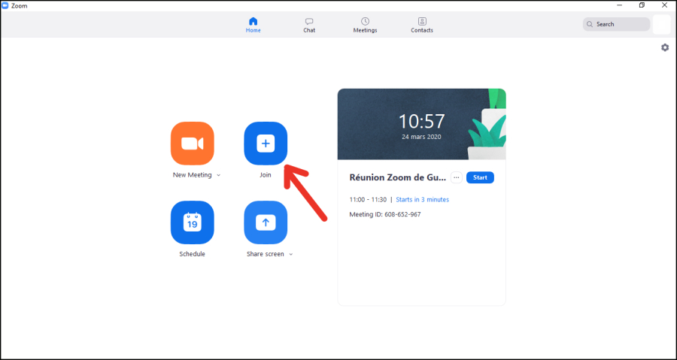
4. Entrez le numéro de réunion, puis cliquez sur Rejoindre la réunion.
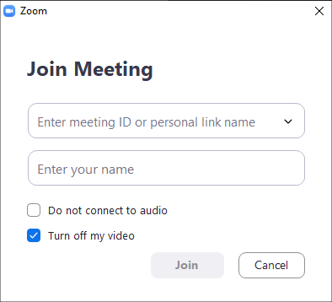
5. Entrez le mot de passe de la réunion, puis cliquez sur Rejoindre la réunion.
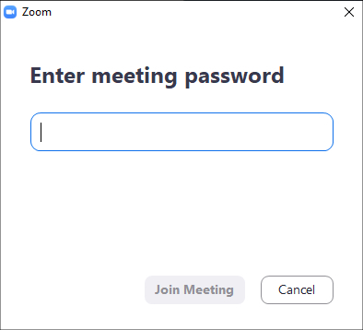
6. Si vous y êtes invité, entrez votre nom et votre adresse e-mail, puis cliquez sur Rejoindre la réunion ou appuyez sur Rejoindre.

Attendre que l’hôte débute la téléconférence
Si l’hôte n’a pas commencé à diffuser le cours ou si vous êtes dans la salle d’attente, vous recevrez le message suivant :
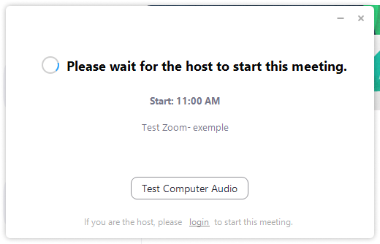
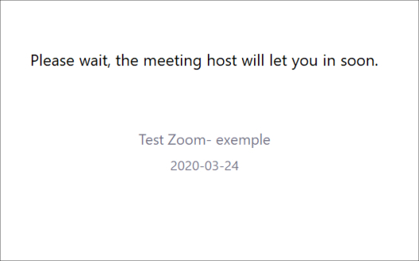

Accéder à la téléconférence (en différé)

2. Le lien et le code secret sous le titre ‘’Centre bouddhiste Serlingpa- Zoom- Cours du …’ suite à votre inscription.
- Cliquer sur le lien pour ouvrir votre compte Zoom ou aller sur Zoom pour ouvrir votre compte à l’aide de votre adresse courriel et de votre propre mot de passe que vous avez choisi lors de l’ouverture de votre compte Zoom.
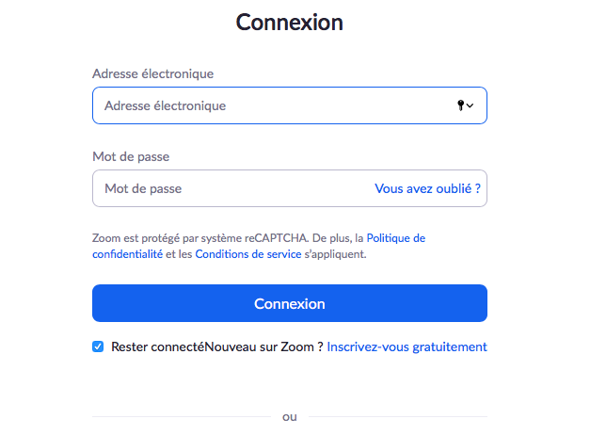

- Inscrire le code secret mentionné dans le courriel et accéder à l'enregistrement
